Rathaus am Delft  Brückstraße 1  26725 Emden | Tel.: (04921) 87 20 58  Fax (04921) 87 20 63 | www.landesmuseum-emden.de  landesmuseum@emden.de | 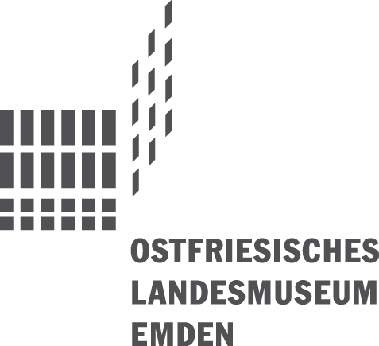

Redaktion 10. September 2010

Sehr geehrte Damen und Herren,

wir freuen uns, Ihnen aktuelle und historische Kunstwerke zum zeitlosen Thema Sehnsucht in der neuen Sonderausstellung des Ostfriesischen Landesmuseums Emden in den Pelzerhäusern¹¹⁺¹² zu präsentieren:

Sehnsuchtsorte II
Malerei - Zeichnung - Grafik - Fotografie - Video- und Textinstallation - Computerkunst -Objekte

Ob individuelle Hoffnungen und Wünsche oder tradierte Muster - das Spiel mit Erinnerungen, Erwartungen und Möglichkeiten hat bis heute nicht an Reiz verloren. 17 Bremer Künstlerinnen und Künstler haben sich diesem Thema mit ganz unterschiedlichen künstlerischen Techniken genähert. So zeigt die Ausstellung ein ebenso spannendes wie facettenreiches Bild von Wünschen und Hoffnungen, Träumen und Einsamkeit. Jeder Besucher wird Kunstwerke finden, die ihn berühren, seine Gedanken in Bewegung bringen und an eigene Sehnsuchtsorte erinnern.

Die Ausstellung Sehnsuchtsorte wurde in anderer Gestalt im letzten Jahr im Overbeck-Museum in Bremen-Vegesack mit großem Erfolg gezeigt. Für Emden wurde sie durch die Mitwirkung weiterer Künstler und Werke des Landesmuseums wesentlich erweitert. Viele Künstler präsentieren zusätzlich neue Arbeiten, darunter solche mit konkretem Bezug auf Ostfriesland oder die Küste.

Die in der Ausstellung gezeigten Sehnsuchtsorte stammen von:
Thomas Behling - Herwig Gillerke - Annette Gödde - Eugenia Gortchakova - Claus Haensel - Marikke Heinz-Hoek - Tine Herrmann - Katia Liebmann - Isolde Loock - Christine Prinz - Edith Pundt - René de Rooze - Antonio Velasco Muñoz - Michael Weisser - Michael Wendt - Sabine Wewer - Wolfgang Zach

Aus dem Ostfriesischen Landesmuseum Emden kommen hinzu Werke von:
M. K. Fretema - Adolf Fischer-Gurig - Robert Koepke - Gerhard Heinrich Nanninga - Ernst Petrich - Hans Purrmann - Hans Trimborn - Heinrich Vosberg - Christian Haldenwang

Die Eröffnungsveranstaltung findet am 12. September 2010 um 11:30 Uhr, in den Pelzerhäusern¹¹⁺¹² statt. Den Einführungsvortrag hält Carsten Ahrens, Direktor der Weserburg/Museum für moderne Kunst, Bremen. Die Ausstellung endet mit einer Finissage am 28. November 2010.

Anliegend erhalten Sie eine kurze Beschreibung der Ausstellung von Herrn Dr. Peter Beier, Bremen, und Frau Dr. Annette Kanzenbach, Emden, sowie einen Überblick über Künstler und die gezeigten Werke. Druckfähige Dateien der Kunstwerke finden Sie auf unserer Homepage unter www.landesmuseum-emden.de/934-0-14.

Für Rückfragen stehen Ihnen Herr Dr. Carsten Jöhnk, Museumsdirektor, unter landesmuseum@emden.de oder Frau Dr. Annette Kanzenbach, Wiss. Mitarbeiterin, unter
Kanzenbach@emden.de zur Verfügung.

Mit freundlichen Grüßen

Dr. Carsten Jöhnk
Museumsdirektor

